**В лесу родилась YOLOчка: как алгоритм компьютерного зрения покорил мир**

*На мотив песни «В лесу родилась ёлочка»*

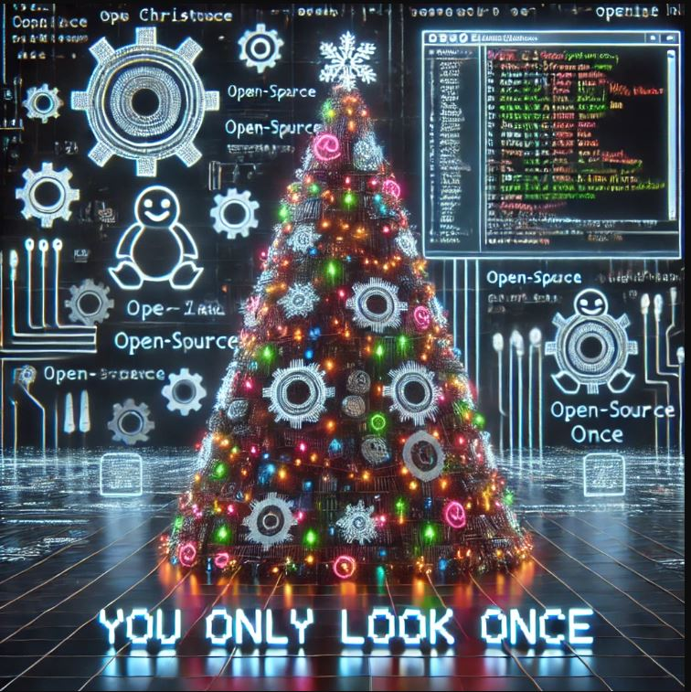

**🎵 В лесу технологий родилась YOLOчка,  
В лесу open-source она росла.  
Зимой и летом стройная,  
Умная и скромная —  
Методом одним объекты распознавала! 🎵**

**Куплет 1: Как всё начиналось**

В 2015 году в «лесу» компьютерного зрения появилась скромная, но амбициозная YOLO (You Only Look Once). Её создатель, Джозеф Редмон, предложил революционную идею: **«Зачем смотреть на изображение много раз, если можно один?»**.

В отличие от «деревьев»-алгоритмов, которые медленно анализировали каждый уголок картинки (как R-CNN), YOLOчка была быстрой и дерзкой. Она делила изображение на сетку, предсказывала bounding boxes и классы объектов за один проход нейросети — и всё это в реальном времени!

**Куплет 2: Детство и юность**

**YOLOv1** была как юный саженец — простая, но перспективная. Правда, иногда путала мелкие объекты и страдала от низкой точности. Но уже к **YOLOv2** (2016) алгоритм «нарастил корни»:

* Добавила анкорные боксы (anchor boxes) для лучшегопозиционирования;
* Научилась работать с изображениями высокого разрешения;
* Стала поддерживать 9000 классов (!) благодаря WordTree.

А потом пришла **YOLOv3** (2018) — подростковый бунт. Она ввела multi-scale predictions (предсказания на трёх масштабах), Residual-блоки и Darknet-53. Теперь YOLOчка видела и мышей в траве, и медведей на горизонте!

**Куплет 3: Взросление и слава**

**YOLOv4** (2020) и **YOLOv5** (2020) стали «деревьями-гигантами». Они принесли:

* **Mosaic Augmentation** — «сбор урожая» из четырёх изображений для тренировки;
* **AutoLearning** — автоматический подбор анкоров;
* **PANet** — улучшенную пирамиду признаков.

Но настоящий фурор вызвала **YOLOv6** (2022) от Meituan и **YOLOv7** (2022) — рекордсмены по скорости и точности. А ещё появились «родственники»: **YOLO-NAS**, **YOLO-BYTE**, даже **YOLOv8** с поддержкой instance segmentation!

**!!!На саммом деле сейчас уже появились версии YOLOv9, YOLOv10, YOLOv11, YOLOv12, но о них я спою в следующей статье :) если эта наберет лайки**. **Погнали!** 🚀

**Куплет 4: Чем живёт сегодня?**

**Зимой и летом стройная** — YOLO работает на заводах, в беспилотниках, медицине и даже в мемах:

* Считает овец на пастбищах;
* Ищет дефекты на конвейерах;
* Следит за масками в аэропортах;
* Распознаёт мемы про котиков.

А ещё она **«скромная»** — весит меньше 100 МБ, запускается на Raspberry Pi и смартфонах.

**Припев: Что дальше?**

**🎵 Методы старые грустили-плакали:  
«YOLO, погоди, куда ж ты прёшь?!  
Мы тоже хотели, но не сумели…»  
А YOLOчка в ответ: «You only look once!» 🎵**

**Мораль**: YOLO — это не просто алгоритм, а философия. Она учит, что скорость и точность могут быть друзьями, а не врагами. И если вы ещё не попробовали «посадить» YOLO в свой проект — самое время начать.

*P.S. Версии YOLO с 1-по 8, как ёлочки, ждут вас на GitHub. Документация — ваш подарок! 🎁*

**🔹 YOLOv1 – YOLOv3 (Darknet)**

Разработаны **Joseph Redmon**, с **Darknet**.

* 📄 **YOLOv1 (2016, оригинальная версия)**: https://pjreddie.com/media/files/papers/yolo_1.pdf
* 📄 **YOLOv2 ("YOLO9000", 2017)**: https://pjreddie.com/media/files/papers/yolo_9000.pdf
* 📄 **YOLOv3 (2018, улучшенные слои Darknet-53)**: https://pjreddie.com/media/files/papers/YOLOv3.pdf
* 💻 Код и документация: <https://github.com/pjreddie/darknet> *(не поддерживается с 2018 года)*

**🔹 YOLOv4 (Alexey Bochkovskiy)**

Развитие YOLO после ухода Redmon из исследований CV.

* 📄 **YOLOv4 Paper (2020)**: <https://arxiv.org/abs/2004.10934>
* 💻 Код и дока (Darknet): <https://github.com/AlexeyAB/darknet> *(поддерживается сообществом)*

**🔹 YOLOv5 (Ultralytics)**

Первый YOLO на **PyTorch** (неофициальное, но популярное).

* 📄 Официальная документация: https://docs.ultralytics.com/
* 💻 Код: <https://github.com/ultralytics/yolov5>

**🔹 YOLOv6 (Meituan)**

Оптимизирован для быстродействия.

* 📄 Документация: <https://github.com/meituan/YOLOv6>

**🔹 YOLOv7 (WongKinYiu)**

Самая точная версия YOLO на момент выхода (2022).

* 📄 YOLOv7 Paper: <https://arxiv.org/abs/2207.02696>
* 💻 Код и дока: <https://github.com/WongKinYiu/yolov7>

**🔹 YOLOv8 (Ultralytics)**

Последняя версия от Ultralytics с удобным API.

* 📄 Документация: https://docs.ultralytics.com/
* 💻 Код: <https://github.com/ultralytics/ultralytics>

**#YOLO #ComputerVision #Нейросети #ГайкиИБолты**  
**Подписывайтесь на канал — разберём и другие алгоритмы-«песенки»!**

**P.P.S.**  
*Автор не несёт ответственности за навязчивое желание напевать « В лесу родилась YOLO-чка» при чтении статьи.* 😅

А с какой версией YOLO работали вы?